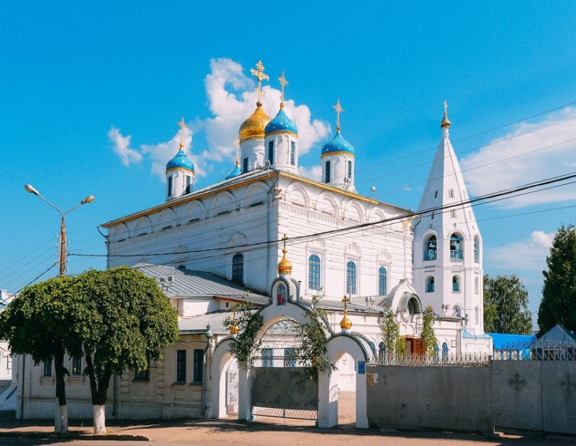
Собор является самым старым храмом в Чувашии, единственный сохранившийся памятник XVII века. Его посещают как жители города, так и жители районов республики. Здание за время своего существования неоднократно ремонтировалось, однако свой первоначальный облик в основном сохранило, за исключением мелких утрат и того, что первый ярус фасада оказался закрыт поздней пристройкой притвора.
В грамоте Ивана IV от 26 мая 1555 года данной первому казанскому архиепископу Гурию, говорилось, что надо определить место, «где быти святой соборной церкве Введению Пречистой» и «назнаменовати место, где граду быти». Гурием здесь была поставлена полотняная церковь, вскоре заменённая деревянной. В 1559 году деревянная церковь сгорела. В 1660-х годах выстроен ныне действующий каменный собор, четырёхпрестольный: главный - холодный, в честь Введения во храм Пресвятой Богородицы, второй - тёплый, с правой стороны - Святого преподобного Алексия, человека Божия, четвёртый - Священномученика Харлампия.
К особо чтимым иконам в Введенском соборе относятся четыре:
- Икона Божией Матери Владимирской (образ в киоте): написана в XVI веке, украшена серебряной позолоченной ризой и находится по левую сторону царских врат. По преданию, это дар архиепископа Казанского Чудотворца Гурия.
- Икона Спасителя: также, по преданию, подарена собору митрополитом Казанским и Свияжским Тихоном. Образ находится в серебряном окладе с маргаритом (хрупкая слюда), украшен и написан в честь двунадесятых праздников.
- Образ Смоленской Богоматери: украшен мощами разных божьих угодников, подарен митрополитом Тихоном, которому в 1687 году она была преподнесена грузинским царём Арчилом.
В соборе почивают мощи казанских чудотворцев Гурия, Варсанофия и Германа. По преданию, чебоксарцы отправили выборщиков в Казань просить часть мощей святых угодников. Желание их было выполнено. Часть святых мощей находится в серебряных ковжецах, что вложены в икону, на которой изображены святые Казанские Чудотворцы Гурий, Варсанофий и Герман.

